МКДОУ «Акушинский детский сад»

ДЕКАДА ЗДОРОВЬЯ

В подготовительной группе «гномики»

МКДОУ «Акушинский детский сад»

«МЫ ЗА ЗДОРОВЫЙ ОБРАЗ ЖИЗНИ»

Воспитатели: Исмаилова Ася Х.

Гаджиева А.О

С 20 по 30 января в подготовительной группе «Гномики» проходила декада здоровья « Мы за здоровый образ жизни».

Цель: формирование приоритетов здорового образа жизни, а также воспитание потребности соблюдения правил здоровьесбережения.

**21 января** в гости к ребятам нашей группы с веселыми играми и физминутками пришел МИНЬОН. Ребята бегали, прыгали, выполняли занимательные упражнения вместе с гостьем.

**22 января** состоялась познавательная викторина « В здоровом теле – здоровый дух» , во время которой дети отгадывали загадки, с интересом отвечали на занимательные вопросы о здоровье человека.

**23 января.** Утро в детском саду началось с единой зарядки « Все на зарядку становитесь!» . Дети и взрослые получили заряд бодрости и хорошего настроения на целый день.

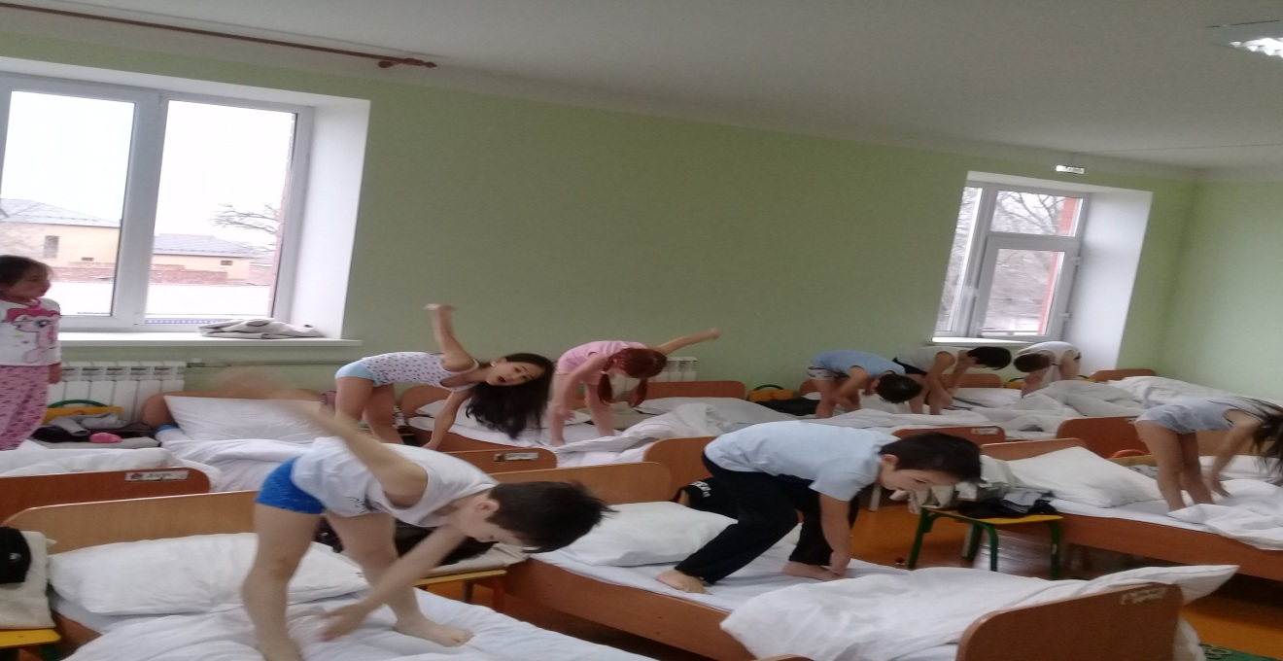

**24 января** дети на физическом занятии искали Колобка, преодолевая различные препятствия : бег змейкой, прыжки через веревочку и т.д.

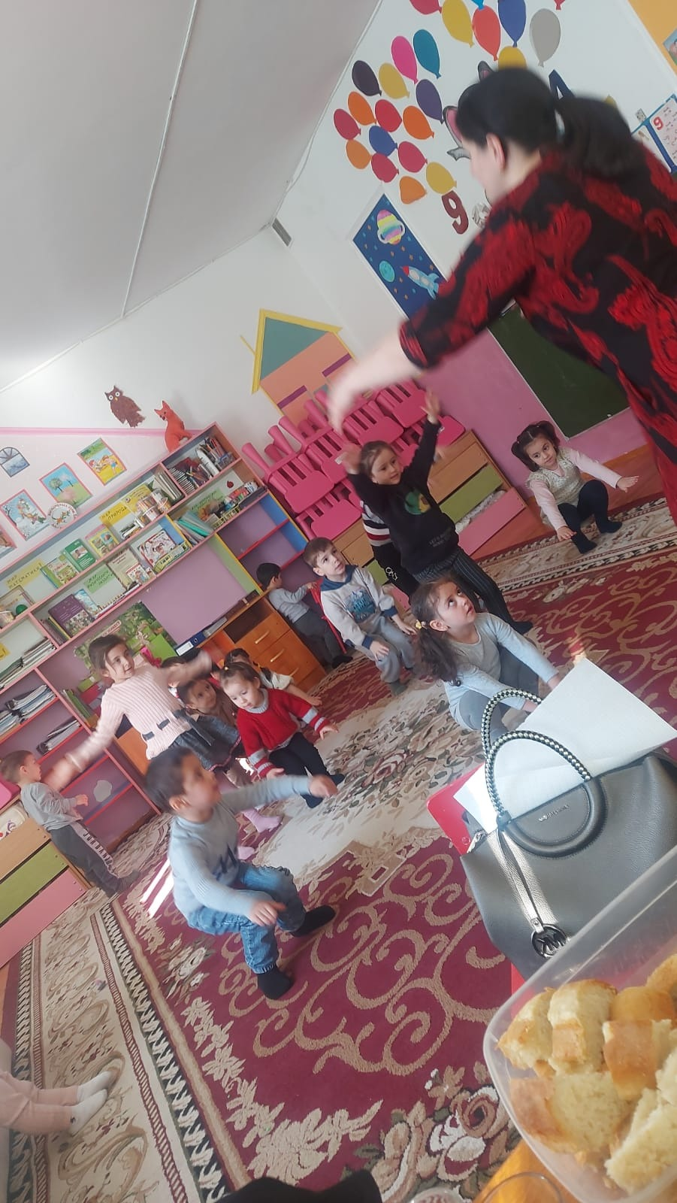

**25 января** состоялся конкурс детских рисунков « Мы спортсмены». Ребята с большим удовольствием рисовали любимые виды спорта.

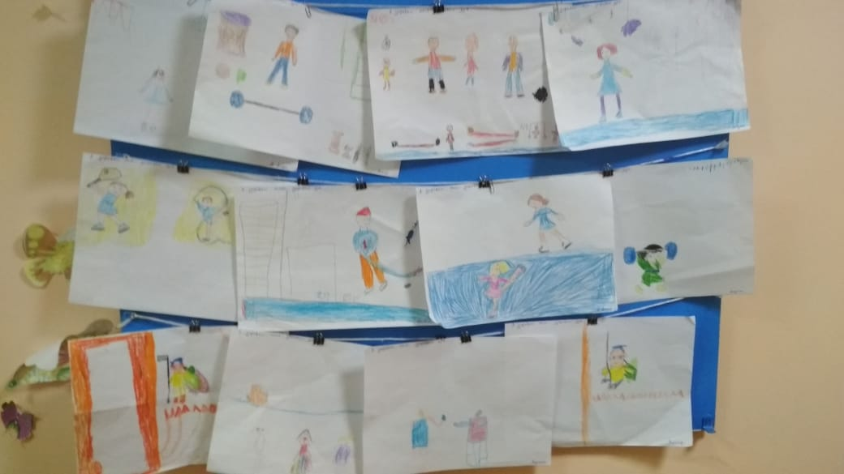

**28 января** на прогулке дети набрались здоровья и бодрости, зарядились положительной энергией на весь день. Физкультурное развлечение « Путешествие по странам и континентам».

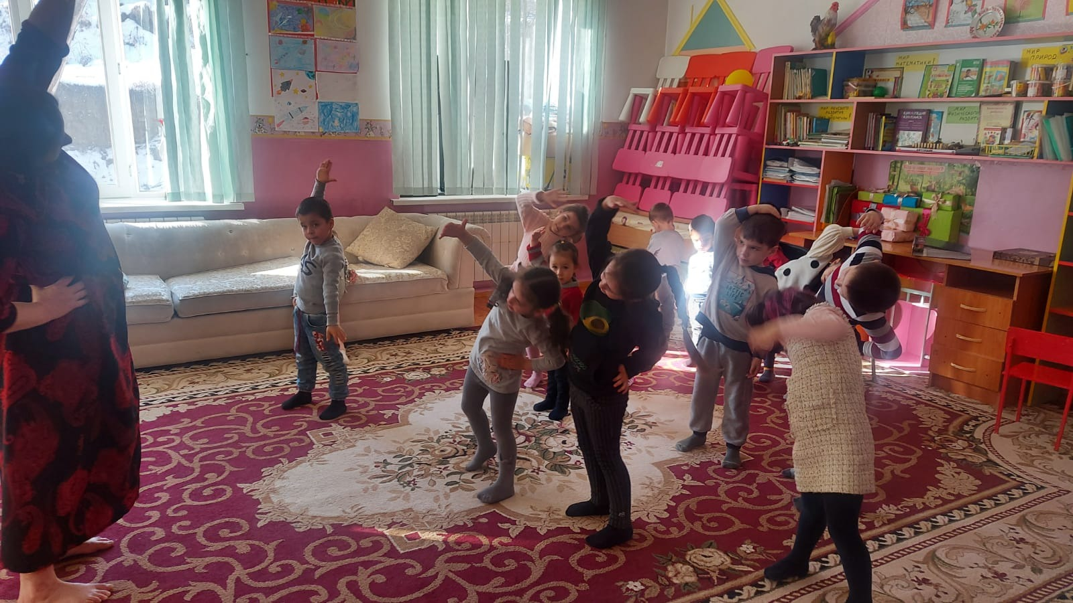

**29 января** в нашей группе побывал добрый Доктор Айболит, выяснил, как ребятки соблюдают правила гигиены. Развлечение « В гостях у Айболита».

**30 января** . Девиз этого дня декады звучал следующим образом « Быть здоровым – здорово!». Все мероприятия этого дня содержали здоровьесберегающие технологии. Ребята вместе с воспитателем рассуждали о том, что такое чистота, учили правила, читали сказки, стихи и т.д.

**31 января** воспитатели вместе со своими воспитанниками подводили итоги ДЕКАДЫ ЗДОРОВЬЯ **и выпустили стенгазету « Мы за здоровый образ жизни»** 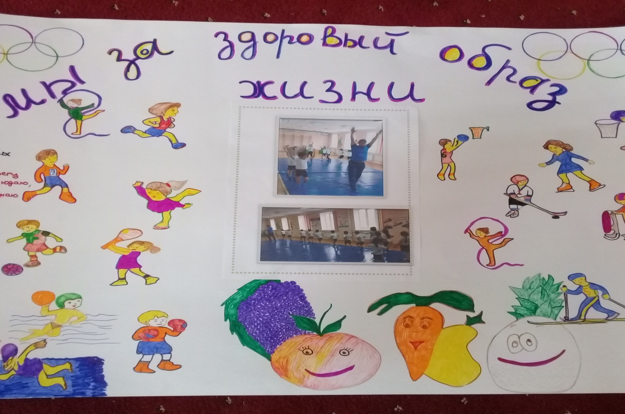

**Желаем всем крепкого здоровья!!!**